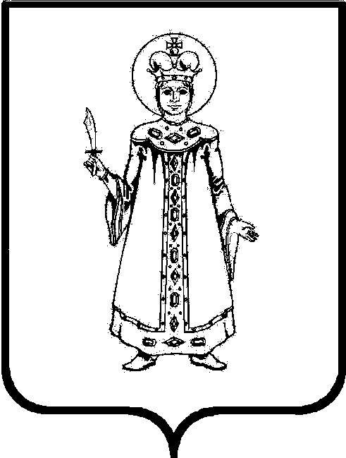

П О С Т А Н О В Л Е Н И Е

АДМИНИСТРАЦИИ

СЛОБОДСКОГО СЕЛЬСКОГО ПОСЕЛЕНИЯ

УГЛИЧСКОГО МУНИЦИПАЛЬНОГО РАЙОНА

от 19.11.2019 № 274

О внесении изменений в постановление Администрации
Слободского сельского поселения от 10.04.2019 № 70
«Об утверждении Положения о признании помещения жилым
помещением, жилого помещения непригодным для проживания
и многоквартирного дома аварийным и подлежащим сносу или
реконструкции, садового дома жилым домом и жилого дома
садовым домом»

В соответствии с Федеральным законом от 06.10.2003г.№131-ФЗ «Об общих принципах организации местного самоуправления в Российской Федерации», постановлением Правительства Российской Федерации от 28.01.2006 №47 «Об утверждении Положения о признании помещения жилым помещением, жилого помещения непригодным для проживания и многоквартирного дома аварийным и подлежащим сносу или реконструкции» (в редакции от 28.01.2006 г. № 47», Жилищным кодексом Российской Федерации и на основании Устава Слободского сельского поселения, Администрация Слободского сельского поселения
ПОСТАНОВЛЯЕТ:
- Внести изменения в постановление Администрации Слободского сельского поселения от 10.04.2019 № 70 «Об утверждении Положения о признании помещения жилым помещением, жилого помещения непригодным для проживания и многоквартирного дома аварийным и подлежащим сносу или реконструкции, садового дома жилым домом и жилого дома садовым домом»:
  - абзац 2 пункта 7 раздела 1 изложить в новой редакции:
«Администрация Слободского сельского поселения создает в установленном ею порядке комиссию для оценки жилых помещений муниципального жилищного фонда и частного жилищного фонда, за исключением случаев, предусмотренных пунктом 7 (1) настоящего Положения. В состав комиссии включаются должностные лица и специалисты администрации Слободского сельского поселения. Председателем комиссии назначается - заместитель Главы Администрации – начальник отдела по финансовым вопросам (главный бухгалтер).»;
2.Контроль за исполнением настоящего постановления возложить на заместителя Главы Администрации – начальника отдела по финансовым вопросам (главного бухгалтера).
3. Настоящее постановление вступает в силу с момента обнародования (опубликования) согласно ст. 38 Устава Слободского сельского поселения.

Глава Слободского сельского поселения М.А. Аракчеева

